ПУБЛІЧНИЙ ЗВІТ

В.О. ГОЛОВИ НОВГОРОД-СІВЕРСЬКОЇ РАЙОННОЇ ДЕРЖАВНОЇ АДМІНІСТРАЦІЇ

ЧЕРНІГІВСЬКОЇ ОБЛАСТІ

Руслана ВЕРЕМІЄНКА

ПРО ПІДСУМКИ ДІЯЛЬНОСТІ

за 2019 рік

м. Новгород-Сіверський

2020

**ВІДКРИТІСТЬ І ДОСТУПНІСТЬ ДІЯЛЬНОСТІ ОРГАНІВ ВЛАДИ**

**ОРГАНІЗАЦІЙНО-КАДРОВІ ПИТАННЯ**

Діяльність Новгород-Сіверської районної державної адміністрації базується на засадах прозорості і публічності, з урахуванням ключових позицій громадської думки.

Впродовж звітного року забезпечувались практичне втілення в районі законодавчих, підзаконних актів, розпоряджень і доручень голів обласної, районної державних адміністрацій, реалізація Програми економічного і соціального розвитку та бюджету Новгород-Сіверського району, районних цільових програм, заходів з реформування освітньої, медичної галузей, покращення якості надання адміністративних послуг.

Основним інформаційним майданчиком для висвітлення діяльності районної державної адміністрації залишається її офіційний веб-сайт. З метою оперативного інформування населення району про заходи реалізації державної політики у галузях та сферах, діяльність структурних підрозділів районної державної адміністрації систематично наповнюється розділ "Новини". Так, підготовлено та розміщено 578 інформаційних повідомлень (за 2018 рік - 486).

Додатковим і дієвим ресурсом, що використовується для поширення інформації про діяльність районної державної адміністрації, є соціальна мережа FACEBOOK. Інформаційна спільнота, створена навколо аккаунту налічує 472 уподобовача, в середньому 550 користувачів стежать за оновленнями сторінки.

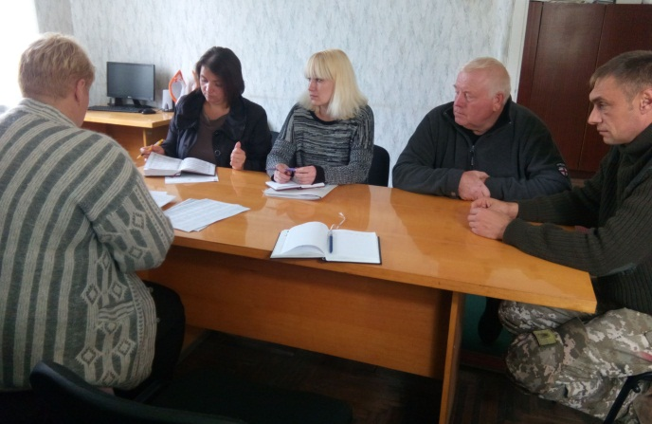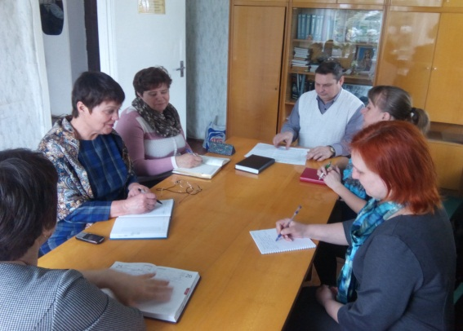З метою забезпечення участі громадян в управлінні державними справами, врахування громадської думки під час формування та реалізації державної політики керівництво районної державної адміністрації проводить зустрічі з лідерами районних організацій об’єднань громадян, членами Громадської ради, трудовими колективами, сільським населенням (43 зустрічі). На початку 2019 року зборами Громадської ради при районній державній адміністрації було переобрано її голову. Голова Громадської ради входить до складу колегії районної державної адміністрації.

Зворотній зв’язок із громадськістю отримується через систему проведення електронної приймальні, громадських обговорень. На офіційному веб-сайті оприлюднені 14 проектів розпоряджень голови районної державної адміністрації, розроблені районною державною адміністрацією, що підлягали обговоренню. Зауважень та пропозицій від представників громадських організацій, окремих громадян на адресу органу влади не надходило.

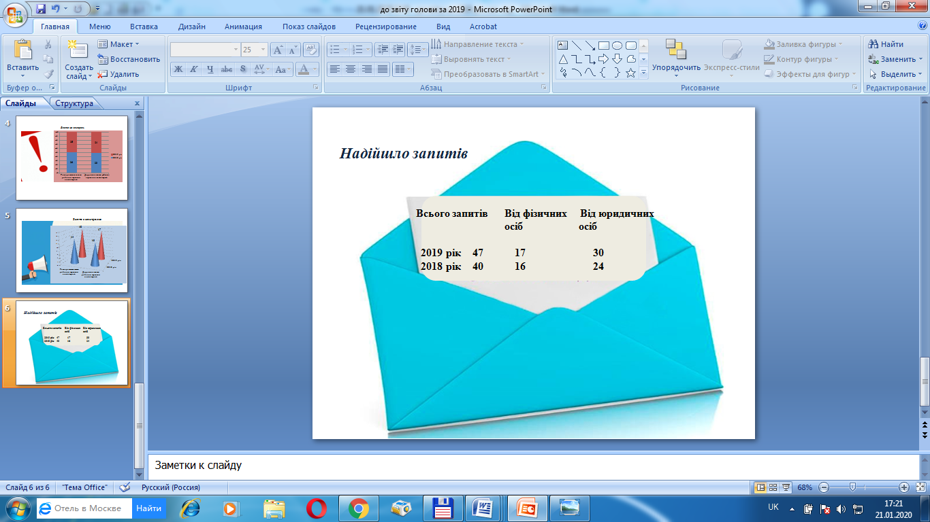Опрацьовано 47 запитів на публічну інформацію. Позови про порушення посадовими особами районної державної адміністрації законодавства у сфері доступу до публічної інформації не надходили.

**Робота зі зверненнями громадян**

Забезпечення реалізації громадянами району конституційного права на звернення здійснювалось шляхом розміщення графіків особистого прийому керівництва районної державної адміністрації та контактних даних у доступних місцях, організації особистого прийому голови районної державної адміністрації.

Всього до районної державної адміністрації надійшло 132 звернення, що на 15 звернень менше попереднього року. До керівника районної державної адміністрації надійшло 4 усні звернення, на ”Гарячу телефонну лінію” голови районної державної адміністрації звернулося 6 громадян. Розглянуто 122 письмові звернення (-5).

***Динаміка надходження звернень громадян***

Питання, порушені громадянами, здебільшого стосувалися комунального господарства – 40 (30%), соціального захисту – 34 (26%), аграрної політики і земельних відносин – 26 (19%), охорони здоров’я – 9 (7%).

20 звернень (15%) вирішено позитивно,на 105 звернень (79%) дані роз’яснення, 4 (3%) звернення переслані за належністю, 2 звернення (2%) не підлягали розгляду відповідно до статей 8 і 17 Закону України ”Про звернення громадян”, на 1 звернення (1%) відмовлено у розгляді.

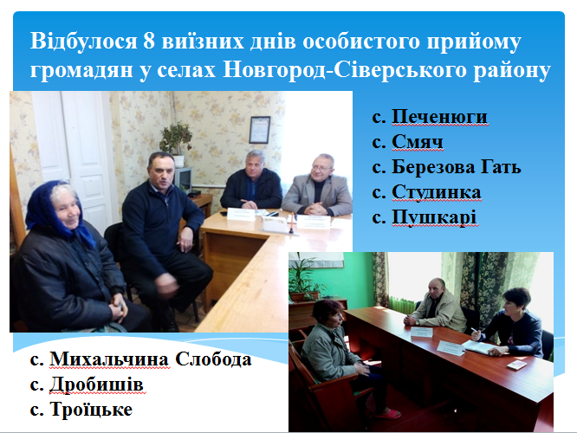

Населення цікавили питання впровадження реформ у медичній, освітній галузі, зокрема відсутності медпрацівників у деяких селах району, ремонту доріг, відсутності транспортного сполучення з містом.

Громадяни району мають можливість отримати відповідь на питання за допомогою електронної приймальні районної державної адміністрації на веб-сайті <http://novgadm.cg.gov.ua> та електронної адреси [novgadm@cg.gov.ua](mailto:novgadm@cg.gov.ua).

На офіційному веб-сайті районної державної адміністрації у відповідній закладці «Звернення громадян» можна ознайомитись з інформацією стосовно порядку внесення звернення на розгляд та відповідною законодавчою базою.

Зв’язок з населенням району цілодобово підтримується черговими районної державної адміністрації за допомогою Гарячої телефонної лінії.

**Організаційна робота**

Всього структурними підрозділами районної державної адміністрації проведено 804 заходи, у тому числі виїзних – 14 %. з нагоди державних і професійних свят, урочистостей, пам’ятних дат – 6,4%.

Продовжено практику проведення виїзних заходів: наради, дні апарату районної державної адміністрації, виїзні дні особистого прийому, участь керівництва району у загальних зборах (сходах) громадян, що сприяло оперативному вивченню найбільш болючих питань громад, наближенню сільського населення до послуг органів державної влади.

Проведено 2 виїзні наради у виконавчих комітетах Троїцької, Попівської сільських рад, 20 виконкомам сільських рад у рамках проведення днів апарату районної державної адміністрації надано консультативну допомогу з питань організації роботи виконкому, у тому числі роботи зі зверненнями громадян, здійснення контрольних функцій, ведення кадрової роботи, військового обліку.

Відбулося 12 засідань колегії районної державної адміністрації, у тому числі 2 виїзних засідання (у Чайкинському навчально-виховному комплексі, виконкомі Смяцької сільської ради). На засіданнях розглянуто 28 питань, за результатами їх розгляду прийнято 28 рішень, 23 з яких реалізовані шляхом видання розпоряджень (2018 – відповідно 29 питань і розпоряджень).

Продовжено практику проведення спільних з органами місцевого самоврядування заходів різного спрямування. Керівництво районної державної адміністрації, керівники її апарату, структурних підрозділів брали участь у засіданнях постійних комісій та сесійних засіданнях районної ради, на яких за поданням адміністрації розглянуто 93 питання (2018 – 71). Заслухано звіти в.о. голови районної державної адміністрації, заступника голови, керівника апарату, керівників управлінь: фінансового; соціального захисту населення; відділів: економіки, розвитку інфраструктури та державної реєстрації; агропромислового розвитку; освіти; містобудування, архітектури, житлово-комунального господарства та будівництва; з питань взаємодії з правоохоронними органами, цивільного захисту, оборонної та мобілізаційної роботи; секторів: культури, у справах сім’ї, молоді та спорту; служби у справах дітей.

Протягом року вивчався досвід роботи виконавчих комітетів Троїцької, Смяцької, Попівської сільських рад з реалізації ними делегованих повноважень органів виконавчої влади. Результати вивчення досвіду розглянуті на виїзних нарадах, засіданнях колегії районної державної адміністрації.

Структурними підрозділами районної державної адміністрації проведено 27 тематичних перевірок виконкомів місцевих рад з реалізації ними делегованих повноважень органів виконавчої влади.

У процесі службової діяльності працівниками районної державної адміністрації опрацьовано 2761 документ (-1218).

Здійснювався контроль за станом виконання 3144 документів органів влади вищого рівня (-284), всього надіслано 4411 (-89) інформацій про стан їх виконання.

Спостерігалося зменшення кількості виданих в.о.голови районної державної адміністрації розпоряджень, що зумовлено передачею частини повноважень у сфері земельних відносин до компетенції органів місцевого самоврядування.

Видано 390 (-701) розпоряджень, них з основної діяльності – 276 (-733), з кадрових питань – 114 (+32). Жодне розпорядження голови районної державної адміністрації не скасоване за рішенням суду. Взято на контроль 25 розпорядженьта 21 доручення голови районної державної адміністрації.

57 розпоряджень (-3) та 61 доручення (-4) голови обласної державної адміністрації перебувають на контролі (з урахуванням минулих років).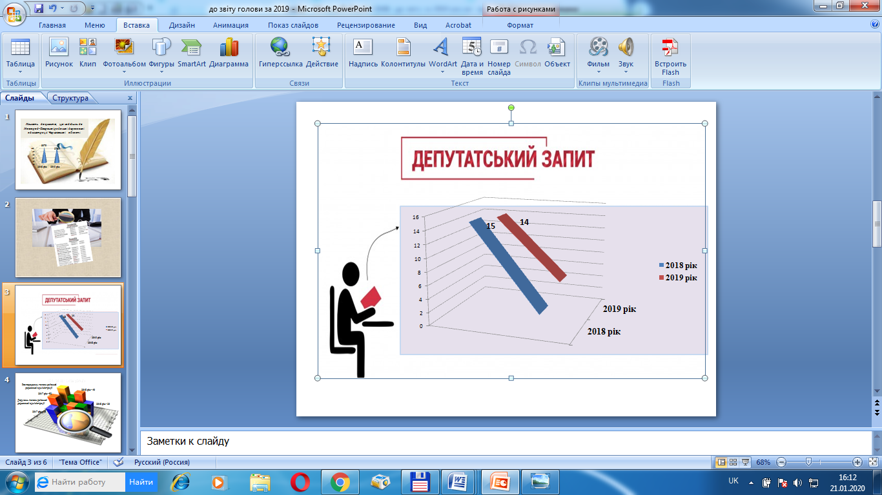

Працівниками районної державної адміністрації розглянуто та опрацьовано 14 запитів, листів і звернень депутатів усіх рівнів. За результатами розгляду порушених питань направлено 14 відповідей. Порушень термінів інформування на запити, листи, звернення депутатів не зафіксовано.

Кадровий потенціал районної державної адміністрації формують 63 державні службовці (2018 – 68).

Протягом листопада 2019 року – січня 2020 року у результаті процесу оптимізації штатів гранична чисельність штатних одиниць скорочена на 8 осіб (із 80 до 72) або на 10%. Ліквідовано 2 відділи: агропромислового розвитку; інформаційної діяльності, комунікацій з громадськістю та правового забезпечення районної державної адміністрації. Утворено відділ з питань правової роботи, запобігання та виявлення корупції, цифрового розвитку районної державної адміністрації. Фінансове управління реорганізоване у відділ, 2 відділи апарату районної державної адміністрації перетворені у сектори; 3 структурні підрозділи перейменовані.

Серед державних службовців 20 осіб обіймають посади категорії „Б”, решта – 43 особи відносяться до категорії „В”.

Переважна більшість працюючих – жінки(85%). Протягом 2019 року 1 особа призначена за результатами конкурсного відбору, 28 державним службовцям присвоєно чергові ранги.

Всі 67 державних службовців районної державної адміністрації, які проходили оцінювання результатів службової діяльності, за його результатами отримали позитивну оцінку.

У ЧЦППК пройшов навчання за темами тематичних короткотермінових семінарів 21 державний службовець, 29 осіб навчалися дистанційно за темою „Забезпечення ефективності запобігання та протидії корупції на державній службі та службі в органах місцевого самоврядування”.

**ЗДІЙСНЕННЯ ОСНОВНИХ ГАЛУЗЕВИХ ПОВНОВАЖЕНЬ**

**РОЗВИТОК ІНФРАСТРУКТУРИ**

Впродовж року продовжено роботи з будівництва, реконструкції об'єктів соціальної інфраструктури та проектів соціально-економічного розвитку, на виконання яких залучено кошти Державного та місцевих бюджетів. Всього освоєно 15,2 млн. грн.

З Державного бюджету на розбудову інфраструктури району надійшло 9,2 млн. грн, що більше показника попереднього року на 7,4 млн. грн. Всі кошти освоєні у повному обсязі.

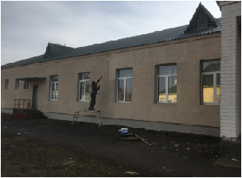За кошти державного фонду регіонального розвитку (4,5 млн. грн) розпочато капітальний ремонт фасаду будівлі Чайкинського навчально-виховного комплексу (у 2018 році проекти не реалізовувались).

За кошти субвенції з державного бюджету місцевим бюджетам на соціально-економічний розвиток окремих територій (952 тис. грн) закуплено та встановлено:

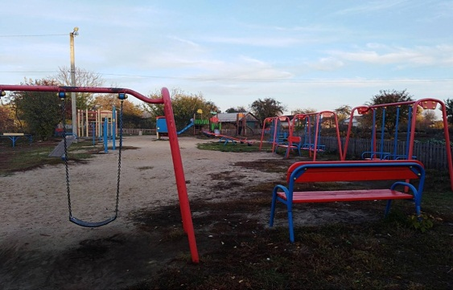

* обладнання для облаштування місць для дозвілля дитячих та спортивних майданчиків на територіях Лісконогівської і Печенюгівської сільських рад – 192, тис. грн,
* медичне обладнання для КНП «Центральна районна лікарня імені І.В. Буяльського» Новгород-Сіверської районної ради Чернігівської області – 315 тис. грн,
* 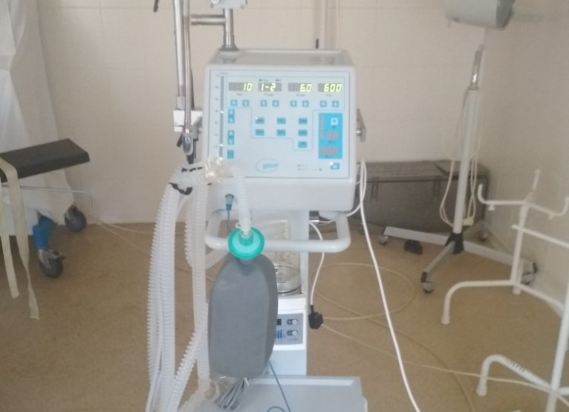комп’ютерне обладнання та приладдя для КНП «Центральна районна лікарня імені І.В. Буяльського» Новгород-Сіверської районної радиЧернігівської області –193 тис. грн,
* електроплити для Блистівського навчально-виховного комплексу – 20 тис. грн,
* завершено будівництво блочно-модульної твердопаливної котельні, прибудованої до окремо розташованої існуючої котельні з електрокотлами Смяцької зош І-ІІІ ступенів – 232 тис. грн (залишок 2018 року).

За рахунок коштів субвенції з державного бюджету місцевим бюджетам на здійснення заходів, спрямованих на розвиток системи охорони здоров’я у сільській місцевості, передбачено фінансування об’єкта «Амбулаторія загальної практики сімейної медицини в с. Грем’яч Новгород-Сіверського району Чернігівської області». У 2019 році розпочато будівельні роботи.

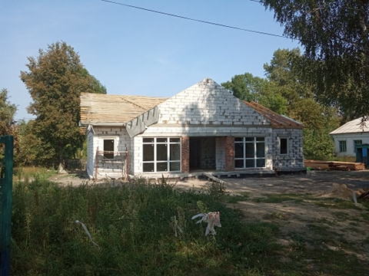Вартість робіт становить 6,21 млн. грн, у т.ч. 614,7 тис. грн – співфінансування з бюджету Грем'яцької сільської ради. Будівництво не завершено, роботи буде відновлено у ІІ кварталі 2020 року.

З районного та сільських бюджетів на розвиток інфраструктури спрямовано майже 6,0 млн. грн. Спільні фінансові ресурси з державного та місцевого бюджетів дозволили зміцнити матеріально-технічну базу освітніх (на 3,5 млн. грн), медичних закладів (на 1,3 млн. грн), закладів культури (на 187 тис. грн), провести роботи з розробки містобудівної документації, благоустрою населених пунктів, у тому числі вуличного освітлення.

Продовжувалась робота з коригування та розроблення містобудівної документації і місцевих правил забудови населених пунктів району, на що використано 1,14 млн. грн.

Замовлено виготовлення оновленої містобудівної документації для 3 населених пунктів Вороб'ївської, Троїцької, Михальчино-Слобідської сільських рад (399 тис. грн), ведуться роботи з виготовлення генеральних планів 21 населеного пункту (26% загальної кількості населених пунктів), 2 генеральні плани населених пунктів Ларинівської сільської ради вже затверджені.

Всього розробкою містобудівної документації охоплено 30 населених пунктів (37% населених пунктів району).

**Ремонт та утримання автошляхів**

У Новгород-Сіверському районі у сфері управління Чернігівської обласної державної адміністрації обліковується 223,5 км автомобільних доріг загального користування місцевого значення.

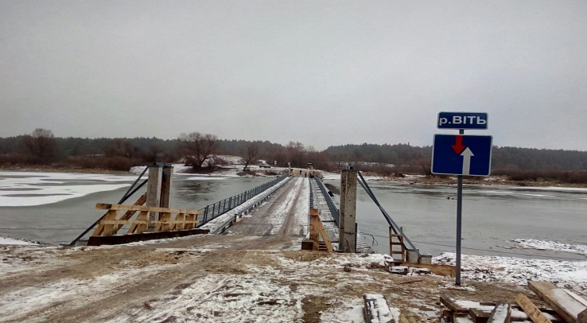На виконання робіт з будівництва, реконструкції, капітального та поточного середнього ремонтів автомобільних доріг загального користування місцевого значення, вулиць і доріг комунальної власності у населених пунктах за рахунок субвенції з державного бюджету місцевим бюджетам передбачено 17,99 млн. грн (у 2018 – 9 млн. грн), зокрема:

* 4,15 млн. грн – для проведення капітального ремонту металевого мосту через р. Віть;
* на об'єкти поточного середнього ремонту автомобільних доріг:
* 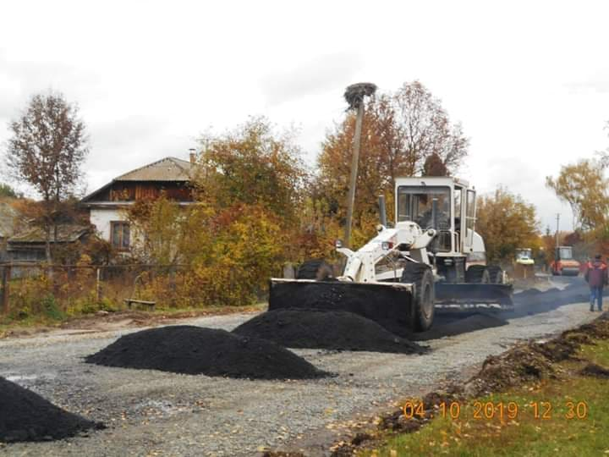
* 5,9 млн. грн – Новгород-Сіверський – Горбове – Об’єднане – Блистова (окремими ділянками), протяжністю 1,2 км;
* 4,7 млн. грн – Будо-Вороб’ївська – Полюшкине (окремими ділянками), протяжністю 1,1 км;
* 960 тис. грн – Леньків (окремими ділянками) протяжністю 0,2 км.

Роботи з проведення поточного середнього ремонту завершені на 90%.

На поточний середній ремонт вулиць і доріг комунальної власності у населених пунктах Грем'яч, Троїцьке, Мамекине, Слобідка використано 2,23 млн. грн (роботи завершені повністю).

Капітальний ремонт металевого мосту через р. Десна (10,5 млн. грн) та мосту через канал на автомобільній дорозі місцевого значення Новгород-Сіверський – Горбове – Об’єднане – Блистова біля с. Кудлаївка (4,3 млн.грн) перенесено на 2020 рік.

**ФІНАНСОВА ДІЯЛЬНІСТЬ**

Впродовж року зусилля спрямовувались на досягнення фінансової стабільності, що забезпечило можливості для утримання установ соціально-культурного призначення, своєчасної виплати заробітної плати працівникам бюджетної сфери, соціальної підтримки вразливих верств населення.

До загального фонду бюджету району надійшло 158,9 млн. грн доходів, у тому числі 62,8 млн. грн власних доходів.

Виконання показника з надходження власних доходів становить 106,4%. У порівнянні з 2018 роком, доходи зросли на 9,3 млн. грн (17,4%).

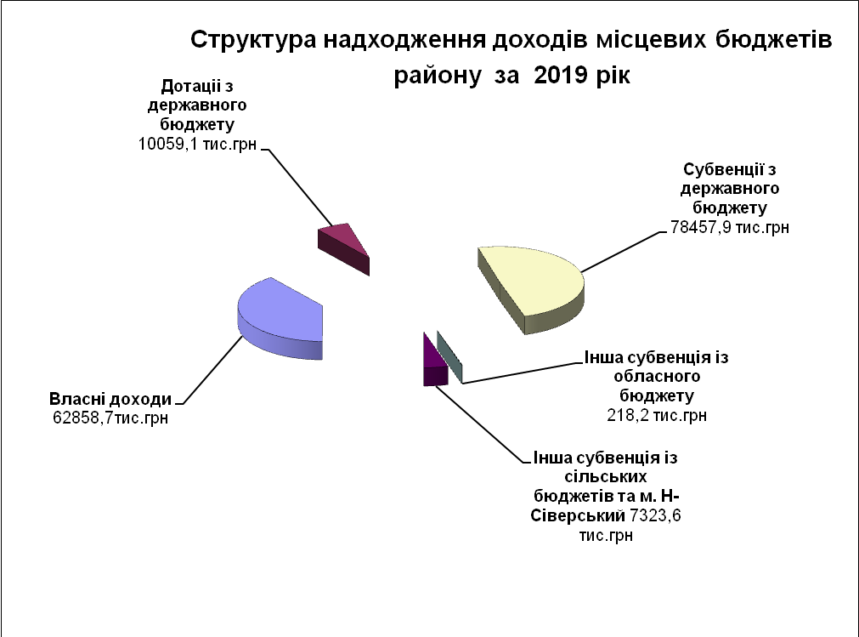

Основними джерелами доходів бюджету району залишаються плата за землю, єдиний податок, податок на нерухоме майно, що становить майже 50% у загальній сумі надходжень. До районного бюджету перераховано 31 млн. грн зазначених платежів (+ 1,1 млн. грн).

Місцеві податки

30,99 млн. грн

Неподаткові надходження

825,3 тис. грн

Інші податкові надходження

6,4 млн. грн

**Власні доходи**

**62,8 млн. грн**

ПДФО

24,6 млн. грн

Збільшено суму надходжень податку на доходи фізичних осіб на 5,3 млн. грн, плати за землю – на 0,9 млн. грн, рентної плати за спеціальне використання лісових ресурсів – на 352,5 тис. грн, єдиного податку з сільськогосподарських товаровиробників – на 288 тис. грн.

Спеціальний фонд бюджету району поповнився на 2,9 млн. грн за рахунок власних надходжень бюджетних установ.

Видатки бюджету району з урахуванням субвенції з державного та обласного бюджетів склали 148,8 млн. грн.



На утримання галузей соціально-культурної сфери було спрямовано 113,5 млн. грн, що на 9,3 млн. грн (7,6%) менше попереднього року.

Із сільських бюджетів на здійснення послуг установами соціально-культурної сфери районному бюджету перераховано 7,28 млн. грн.

Інша субвенція з Новгород-Сіверського міського бюджету для покриття витрат на оплату комунальних послуг та енергоносіїв 2 районних закладів охорони здоров’я (КНП «Новгород-Сіверська ЦРЛ», КНП «Новгород-Сіверський районний Центр ПМСД»),у яких обслуговується як сільське, так і міське населення, не надавалася. На фінансування цих послуг з районного бюджету додатково використано 713,3 тис. грн.

Для забезпечення бюджетними асигнуваннями видатків на заробітну плату та її своєчасної виплати працівникам бюджетах установ, що фінансуються із районного і сільських бюджетів, з районного бюджету надано 1,5 млн. грн іншої дотації неспроможним бюджетам сільських рад.

Кредиторська заборгованість з оплати праці, оплати за спожиті енергоносії відсутня.

**Публічні закупівлі**

З метою ефективного використання фінансових ресурсів, запровадження єдиного механізму придбання товарів, робіт та послуг, покращення результатів проведення допорогових закупівель активізована робота всіх розпорядників бюджетних коштів з проведення допорогових закупівель через систему ProZorro.

Розпорядниками бюджетних коштів успішно проведено 252 закупівлі (2018 рік – 221), за результатами проведених закупівель укладено 229 договорів на 3,96 млн. грн (2018 рік –200 договорів на 3,8 млн. грн).

Економія коштів становить 355,4 тис. грн або 9,5 %. Середній відсоток зниження ціни склав 10,6%. Питома вага бюджетних коштів, використаних через систему ProZorro – 98,2%. За результатами обласного рейтингу 2019 року район займає І місце за показником «Питома вага бюджетних коштів, використаних через систему ProZorro за допороговими закупівлями».

**Інвестиційна діяльність**

Досягнуто незначний приріст (+ 1,4%) капітальних інвестицій в економіку району за рахунок усіх джерел фінансування. Освоєно 24,2 млн. грн капітальних інвестицій (101,4% попереднього року). Обсяг капітальних інвестицій на 1 особу – 1936 грн. Основним джерелом капітальних інвестицій є власні кошти сільськогосподарських підприємств – 95,2%.

**ЕКОНОМІКА**

**Промисловість**

Потенціал промислового комплексу району формує одне підприємство - ПрАТ ”М'ясо-молочний комплекс ”Сіверський”, де відбулися позитивні зрушення з виробництва харчових продуктів. На 16 тонн збільшилось виробництво консервів м’ясних (2018 рік – 10 тонн).

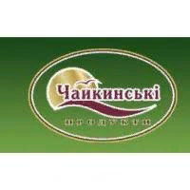   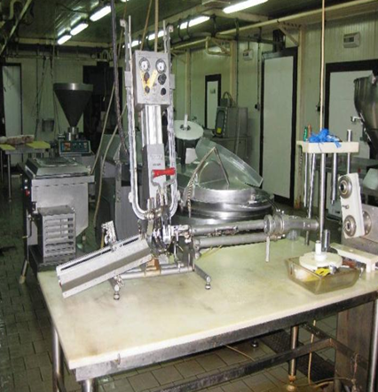 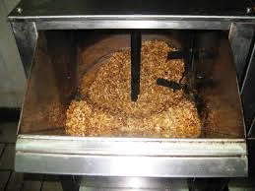 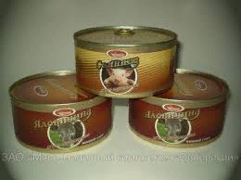

Реалізовано промислової продукції у діючих цінах підприємства на 1,45 млн. грн, що майже у 2 рази більше попереднього року.

За підсумками 2019 року індекс промислової продукції становив 161,6% (2018 рік – 157,7%).

**Аграрний сектор**

Валове виробництво сільськогосподарської продукції становило майже 209,5 млн. грн.

Збільшено виробництво рослинницької продукції на 2,8 млн. грн (1,1%).

Намолочено 114,5 тис. тонн зерна при урожайності 32,5 ц/га (на рівні попереднього року). Найбільша частина валового виробництва зерна припадає на кукурудзу (59,3%).

Згідно з договорами оренди землі власники земельних часток (паїв) та земельних ділянок отримали 41,2 млн. грн. Розмір орендної плати згідно з договорами в середньому становив 7,4%, що на 1,3% більше 2018 року.

Підприємствами аграрного бізнесу, що орендують у районі землю, вкладено 1,1 млн. грн у розвиток територіальних громад.

**Підтримка підприємництва. Надання адміністративних послуг.**

Діяльність у сфері підприємництва у районі здійснювали 40 діючих малих підприємств, 3 середні підприємства та 162 фізичні особи-підприємці.

Надходження від діяльності суб’єктів малого підприємництва до місцевого бюджету зросли на 26,3%.

За видами економічної діяльності традиційно переважають підприємства у сфері торгівлі, сільському та лісовому господарствах.

У звітному періоді кількість послуг з державної реєстрації збільшилась з 1092 до 1216. Від здійснення реєстрації у сфері нерухомості та бізнесу до районного бюджету надійшло 133,5 тис. грн, що на 7,8 тис. грн більше, ніж у 2018 році.

**ЖИТЛОВО-КОМУНАЛЬНЕ ГОСПОДАРСТВО**

Послуги з водопостачання населенню надаються 13 комунальними підприємствами, створеними при сільських радах.

З метою впровадження заходів з енергозбереження бюджетними установами активно використовуються місцеві види палива.

У районі паспортизовані 26 місць видалення твердих побутових відходів (60,4% загальної кількості визначених місць).

На благоустрій населених пунктів району із сільських бюджетів використано 1,7 млн. грн, у тому числі на освітлення вулиць – 53 тис. грн.

**ТРАНСПОРТ**

Пасажирським автотранспортом району перевезено 128,0 тис. пасажирів, пасажирооборот виконано в обсязі 2,6 млн. пас. км, що складає відповідно 95,5% та 84% попереднього року.

Зменшення відбулося через скорочення маршрутної мережі району до 18 автобусних маршрутівзагального користування (2018 рік – 23), що обслуговуються:

* ПрАТ «Новгород-Сіверське АТП – 17443» – 7 (2018 рік – 13),
* ПАТ «Чернігівавтосервіс» – 2
* ПАТ «Шосткинське АТП-15909» – ,
* ТОВ» АТП «Стріла» – 1
* приватні підприємці – 7 (2018 рік – 6).

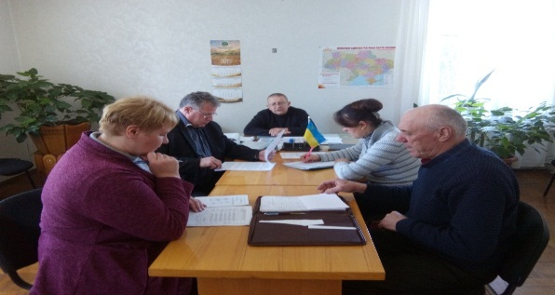З метою вирішення питань охоплення маршрутною мережею сільських населених пунктів району, особливо віддалених, у районній державній адміністрації працювала робоча група з контролю за діяльністю у сфері пасажирських перевезень.

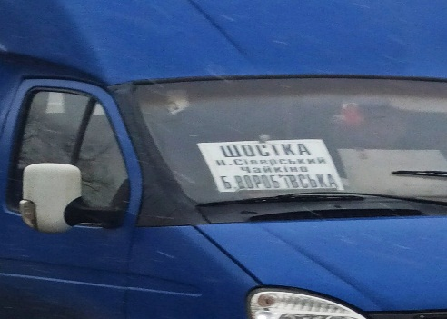

Позитивним результатом є відкриття автобусного маршруту сполученням «Шостка – Будо - Вороб’ївська» із заїздом у с. Чайкине.

**ЕКОЛОГІЯ, ПРИРОДНІ РЕСУРСИ**

На фінансування реалізації природоохоронних заходів використано 552,5 тис. грн. Зокрема, за кошти обласного фонду охорони навколишнього природного середовища завершено ремонт шахтного водоскиду ставка руслового площею 24,6 га на р. Лоска в с. Об’єднане Новгород-Сіверського району, що дало можливість припинити руйнування насипу районної автомобільної дороги загального користування Об’єднане - Студінка та запобігти зсуву житлових будинків у с. Об’єднане.

За рахунок власних коштів територіальних громад та залучених позабюджетних коштів (74,5 тис. грн) проведений благоустрій джерел питної води у селах Вороб'ївка, Будо-Вороб'ївська, Лісконоги.

**СОЦІАЛЬНА ПОЛІТИКА**

**Ринок праці**

Серед основних пріоритетів діяльності районної державної адміністрації є забезпечення права громадян на працю, гідну її оплату і соціальний захист.

Службою зайнятості взято на облік 320 безробітних громадян. Загалом перебувало на обліку та отримувало комплекс соціальних послуг 383 безробітних громадянина – на 33 особи менше, ніж у 2018 році.

Упродовж року знайдено роботу та повернуто до трудової діяльності шляхом працевлаштування на вільні та новостворені робочі місця 149 громадян (на рівні минулорічного показника).

Пройшли навчання 60 безробітних осіб, працевлаштовані після завершення навчання 59 осіб.

До організації і ведення тимчасових та громадських робіт залучено 187 безробітних громадян району.

Середньомісячна заробітна плата за 9 місяців 2019 року складала 6247 грн, що на 19,6 % більше показника аналогічного періоду минулого року.

**Соціальний захист населення**

Пріоритетним завданням залишається забезпечення соціального захисту населення району. Із 12,4 тисячі населення району понад 7 тисяч громадян (63%) отримують різні види державних соціальних виплат.

На території району проживає 1210 громадян, яким виплачено 17,2 млн. грн державних соціальних допомог.

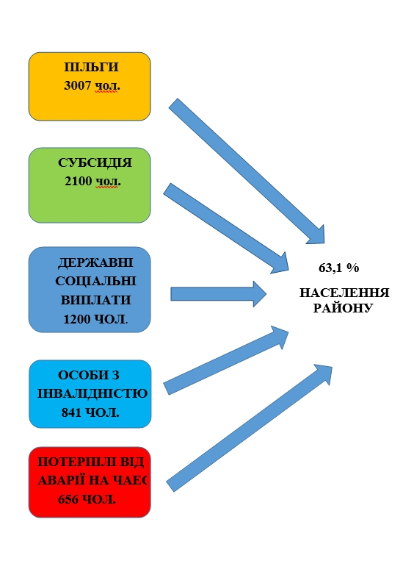

Перебували на обліку 45 сімей (66 громадян), як внутрішньо переміщені особи з тимчасово окупованої території України, з них 21 сім’я отримувала щомісячну адресну допомогу для покриття витрат на проживання, у тому числі на оплату житлово-комунальних послуг - 348,6 тис. грн.

2100 домогосподарствам у грошовій готівковій та безготівковій формі профінансовано 5,2 млн. грн. субсидій на оплату житлово-комунальних послуг. Призначено і виплачено субсидію на тверде паливо і скраплений газ 1831 сім’ї на 5,2 млн. грн.

На обліку в Єдиному державному автоматизованому реєстрі осіб, які мають право на пільги (ЄДАРП) перебуває 3007 громадян району.

Особам зазначених категорій виплачено 1,8 млн. грн пільг на житлово-комунальні послуги.

Продовжує функціонувати територіальний центр соціального обслуговування (надання соціальних послуг), у структурі якого діють відділення соціальної допомоги вдома, відділення стаціонарного догляду для постійного або тимчасового проживання.

Установою соціального обслуговування району надано послуг 527 особам, які потребували різних видів соціального обслуговування. На повне державне утримання до відділення стаціонарного догляду для постійного або тимчасового проживання Новгород-Сіверського територіального центру соціального обслуговування (надання соціальних послуг) влаштовано 11 осіб, які потребують постійного стороннього догляду, 1 особу влаштовано до обласного геріатричного будинку-інтернату.

У рамках районної Програми фінансової підтримки членів громадських організацій, ветеранів, осіб з інвалідністю та членів їх сімей на 2018-2020 роки, за рахунок коштів районного бюджету надано 39,2 тис.грн одноразової соціальної матеріальної допомоги 30 громадянам району.

У районі обліковується 8 сімей загиблих (померлих) військовослужбовців – учасників АТО та ООС, 91 учасник бойових дій АТО/ООС. У звітному періоді 6 сімей забезпечені паливом за рахунок спонсорської допомоги, 63 сім’ям надано 141,2 тис. грн матеріальної допомоги із різних джерел.

За рахунок коштів державного бюджету у санаторно-курортних закладах було оздоровлено 4 ветерани війни та особи з інвалідністю, 1 учасник АТО пройшов психологічну реабілітацію в санаторному закладі.

У рамках заходів щодо соціальної та професійної реабілітації учасників антитерористичної операції, два учасники АТО пройшли навчання і отримали спеціальність „водій автотранспортних засобів категорій Д” та „водій автотранспортних засобів категорії С”, на зазначені цілі витрачено 22,5 тис. грн із державного бюджету.

27 осіб з інвалідністю, у т. ч. 1 учасник бойових дій АТО були забезпечені різними технічними засобами реабілітації та протезно-ортопедичними виробами.

**Соціальний захист дітей, багатодітних родин**

На первинному обліку у службі у справах дітей перебувало 24 дитини-сироти та дитини, позбавлені батьківського піклування. 23 дитини даної категорії (95,8%) охоплені сімейними формами виховання (при загальнообласному показнику 92%).

У районі функціонують 5 прийомних сімей, у яких виховуються 6 дітей-сиріт, дітей, позбавлених батьківського піклування.

На квартирному обліку в сільській місцевості перебуває 22 дитини-сироти, дитини, позбавленої батьківського піклування. Для однієї особи з числа дітей-сиріт, дітей, позбавлених батьківського піклування з державного бюджету виділено 378 тис. грн для придбання житлового приміщення.

Протягом року здійснювались заходи з виявлення, соціального інспектування сімей, у яких батьки або особи, що їх замінюють, ухиляються від виконання батьківських обов'язків. Проведено 59 профілактичних рейдів, 222 обстеження житлово-побутових умов проживання сімей, за результатами яких виявлено 14 дітей, які перебувають у складних життєвих обставинах, 7 дітей негайно відібрані від батьків, відносно яких подані позовні заяви стосовно позбавлення батьківських прав.

Районною державною адміністрацією як органом опіки та піклування у 31 судових засіданнях захищено інтереси 20 дітей.

Особлива увага приділялась підтримці багатодітних сімей. У районі проживає 137 таких сімей, у них виховується 491 дитина. Всі вони отримують належну державну підтримку. Їм видані відповідні посвідчення. Скористалися правом на отримання пільг з оплати житлово-комунальних послуг, на придбання твердого палива та скрапленого газу готівкою – 125 сімей (2018 – 103).

У рамках виконання Комплексної обласної програми підтримки сім’ї, забезпечення гендерної рівності та протидії торгівлі людьми на період до 2020 року 5 багатодітним сім’ям району (2018-3), у яких виховується 5 та більше дітей, придбано предмети побуту для покращення умов їх проживання (25,8 тис. грн – кошти обласного бюджету; 6,1 тис. грн – кошти районного бюджету).

У період оздоровчої кампанії працювали 13 закладів відпочинку з денним перебуванням школярів, 1 позаміський дитячий заклад оздоровлення та відпочинку. Усіма видами оздоровлення та відпочинку охоплено 666 учнів (76,7%, передбачалось оздоровити 55% дітей).

На проведення оздоровчої кампанії з районного бюджету використано 390 тис. грн (на рівні попереднього року), у т.ч. 115,5 тис. грн субвенції із сільських бюджетів. Залучено 185 тис. грн (2018 – 138 тис. грн) позабюджетних коштів для організації літнього оздоровлення та відпочинку дітей у позаміському дитячому закладі оздоровлення та відпочинку «Десна» Новгород-Сіверської районної ради Чернігівської області. На покращення матеріальної бази закладу використано 102,4 тис. грн з районного бюджету (2018 – 30 тис. грн).

**ФІЗКУЛЬТУРА ТА СПОРТ**

На реалізацію державної молодіжної і сімейної політики використано 20 тис. грн.

Мережа спортивних споруд району складається із 1 стадіону, 10 спортивних залів, 20 спортивних майданчиків (1 тренажерний майданчик), 25 футбольних полів (одне зі штучним покриттям).

На спортивно-масову роботу спрямовано 55 тис. грн (2018 – 45,7 тис. грн). Проведено 81 спортивно-масовий захід за участю 1360 осіб.

Вихованці району стали переможцями та призерами обласних змагань, зокрема Кубку та Чемпіонату області з легкоатлетичного кросу

Волейбольна команда району виборола право брати участь у вищій лізі обласних змагань. Зараз у турнірній таблиці знаходиться на ІІ місці.

Збірні команди району з футболу, міні-футболу посіли 3 місце на Чемпіонаті області, волейбольна команда стала 4 у вищій лізі області.

На обласних змаганнях «Я-патріот» команда району посіла VІ загальнокомандне місце.

Протягом 2019 року проведено 12 заходів, спрямованих на формування громадської позиції, національно-патріотичне виховання, самовдосконалення та інтелектуальний розвиток молоді. Молодіжні делегації району взяли участь у 4 обласних та всеукраїнських заходах з патріотичного виховання.

**ГУМАНІТАРНА СФЕРА**

**Освіта**

З метою оптимізації мережі закладів освіти ліквідовано Кам'янсько-Слобідську зош І ст.. Лісконогівську зош І-ІІ ст. та Студинський НВК реформовано у 2 філії опорних закладів.

Підвезення 357 дітей, які того потребують, здійснюється 14 автобусами. У звітному році закуплено 1 автобус.

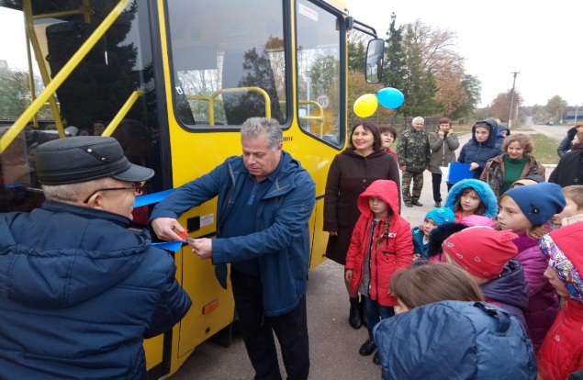

Програмою пільгового проїзду учнів, вихованців та педагогічних працівників Новгород-Сіверського району на 2019 рік передбачено 1,34 млн. грн.

У рамках впровадження концепції Нової української школи база закладів освіти поповнилась на 523,2 тис. грн.

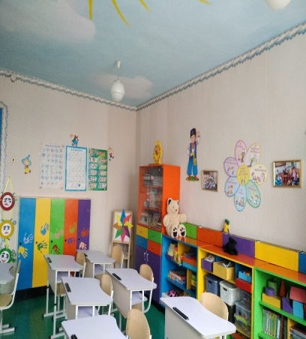

У звітному періоді здійснена реконструкція облаштування санвузлів Орлівського НВК, Смяцької зош І-ІІІ ступенів, на що витрачено 1,1 млн. грн, у тому числі 110 тис. грн з районного бюджету.

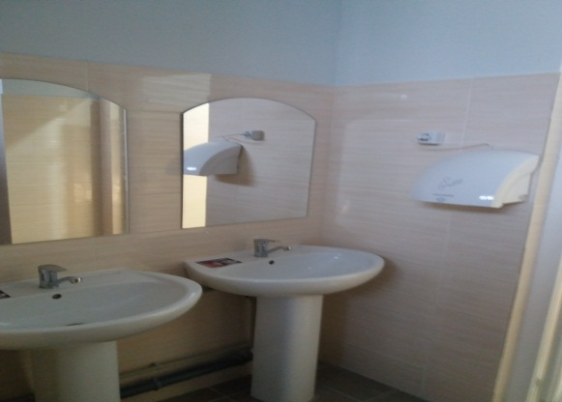 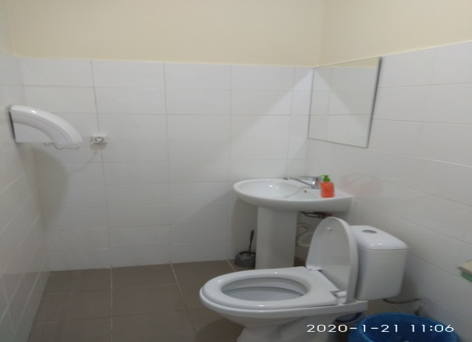

Продовжується робота з будівництва внутрішніх санвузлів у Грем'яцькій зош І-ІІІ ступенів (вартість робіт – 2,5 млн. грн, у т.ч. співфінансування з районного бюджету – 250 тис. грн). Використано 681,9 тис. грн з державного бюджету та 96,4 тис. грн – з місцевого бюджету.

У звітному році розпочато капітальний ремонт фасаду Чайкинського НВК. Вартість проекту – 6,1 млн. грн, використано 4,5 млн. грн з Державного фонду регіонального розвитку та 500 тис. грн з районного бюджету (100%).

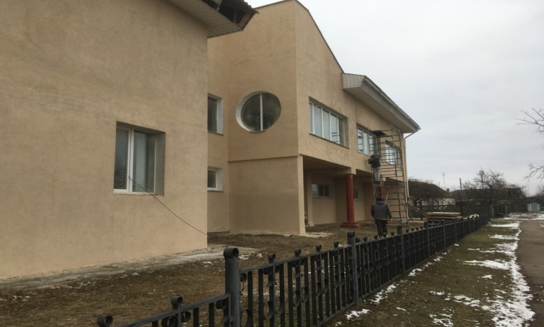На поліпшення надання послуг Інтернету в 9 закладах загальної середньої освіти району витрачено197,5 тис. грн субвенції з державного бюджету .

За кошти депутата Чернігівської обласної ради Анатолія Мельника придбано спортивні куточки та шведські стінки (13,9 тис. грн), спортивні мати (3 тис. грн).

Для організації харчування учнів, вихованців Новгород-Сіверського району з районного бюджету використано 1,3 млн. грн (відповідною Програмою передбачено 1,0 млн. грн).

**Охорона здоров’я**

Реформування сфери охорони здоров’я району здійснюється в напрямку подальшого розвитку первинної медико-санітарної допомоги, приведення закладу вторинної ланки до нормативів, необхідних для його функціонування як лікарні інтенсивного лікування.

У районі медичну допомогу надають Комунальне некомерційне підприємство «Новгород-Сіверська центральна районна лікарн», Комунальне некомерційне підприємство «Новгород-Сіверський районний Центр первинної медико-санітарної допомоги», який має відповідну ліцензію. З лікарями закладу первинної медичної допомоги укладено 19740 декларацій (76,9%), у тому числі сільськими мешканцями – 8864 декларації (73%).

Для покращення матеріально-технічної бази медичних закладів залучено 1,77 млн. грн, у тому числі:

- 809,5 тис. грн з районного та сільських бюджетів,

- 561,3 тис. грн субвенції з Державного бюджету,

- 405,0 тис. грн позабюджетних коштів.

На реалізацію заходів Програми розвитку та підтримки КНП «Новгород-Сіверський районний Центр первинної медико-санітарної допомоги» з бюджетів сільських рад перераховано 584,7 тис. грн.

Грем'яцька амбулаторія забезпечена автомобілем (499 тис. грн).

На фінансування медикаментів для пільгових категорій населення використано 13,5 тис. грн.

**Культура**

Державна політика у**галузі культури** на районному рівні реалізовується  через мережу культурних установ, до якої входить 40 закладів клубного типу, 30 бібліотек-філій.

Залучалися кошти для покращення матеріально-технічної бази закладів. Так, 10 закладів культури поповнилися музичною апаратурою, новітнім обладнанням, ноутбуками, на що використано 390 тис. грн.

Поточні ремонти проведено у 9 закладах культури, вартість робіт становила 179,2 тис. грн, у т.ч. на виконання зовнішніх робіт з облаштування будівлі Дігятрівського сільського будинку культури використано 150 тис. грн. У районному Будинку культури встановлено дверні блоки (69,3 тис. грн).

До всіх державних свят та пам’ятних дат проведено культурно-масові заходи, патріотичні акції. Організовано огляд художньої творчості «Мистецькі барви Сіверщини», парад символічних гербів з нагоди Дня незалежності, святкові заходи до Дня Десни.

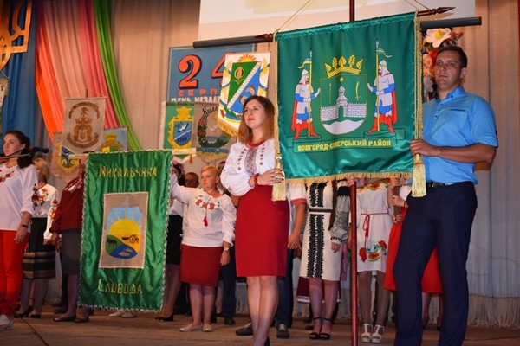Фольклорний ансамбль «Слобідчанка» Слобідського сільського будинку культури взяв участь у Міжнародному фестивалі «Євро-фольк» у м. Чернівці та отримав диплом ІV ступеню. 5 червня у с. Слобідка відкрито сільський музей загиблим у зоні АТО/ООС воїнам-землякам.

Для популяризації культурного надбання та розвитку туризму діє інтернет-ресурс «Сівертур» на Facebook. Розроблено 6 туристичних маршрутів, проведено 8 велотурів, 14 автобусних турів, 5 пішохідних турів. Послугами турів скористалися 420 осіб.

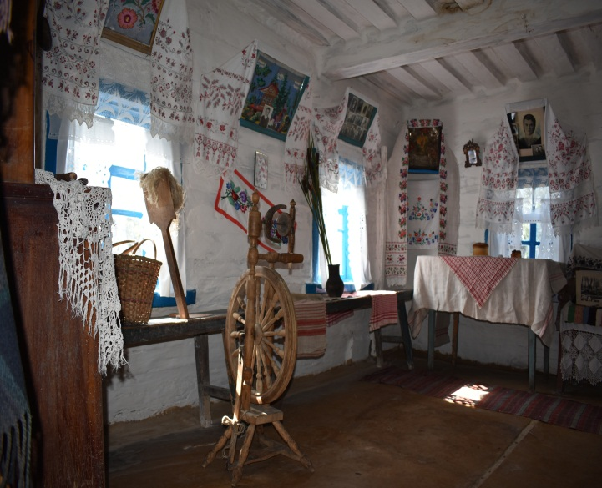

Започатковано сільський зелений туризм з відкриття апі-будиночку у с. Слобідка Блистівської сільської ради. У серпні відкрилась народознавча садиба «Хата баби Мані» у с. Кудлаївка.

У рамках реалізації заходів з охорони культурної спадщини на ремонт 15 пам’ятників залучено 12,5 тис. грн позабюджетних коштів.

__________________________________________________________